Indicadores de logro:

* Reconocer e interpretar el concepto de función de una variable.
* Grafica funciones polinómicas, racionales y por tramos.
* Analizar funciones a través de la gráfica y analíticamente.
* Aplicar Software como herramienta de verificación de lo trabajado.

**PARTE A**

1. Explique por qué las siguientes gráficas no representan funciones de x.

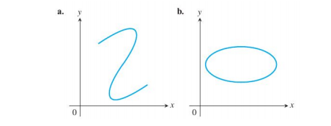

1. Indique el dominio de las siguientes funciones:

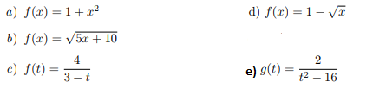

1. Para cada una de las siguientes funciones indica dominio y punto de intersección con los ejes, es decir, raíz y ordenada al origen.

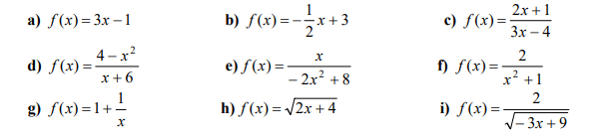

1. Grafique las siguientes funciones.

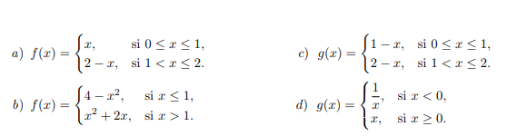

Indique para cada función: Dominio, imagen, raíces, conjunto de positividad, negatividad, crecimiento y decrecimiento.

1. Determine la fórmula de la función para cada gráfica e indique dominio.

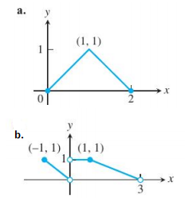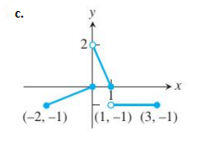

**PARTE B**

1. Utilizando algún Software graficar las funciones de la PARTE A punto 4.
2. En el siguiente link file:///C:/Users/user/Downloads/Programacion.pdf

Observa el lenguaje que utiliza un software para poder resolver ejercicios propuestos en la PARTE A.

1. Elija 5 ejercicios y resuelva a través del programa. A continuación realiza una breve explicación en tu trabajo práctico.
2. Elije en el programa algún tema cuyo software sea de gran utilidad para aplicarlo.